##### Truy cập chức năng danh sách

Phân hệ chung 🡪 Danh mục 🡪 Quốc gia 🡪 Danh sách quốc gia

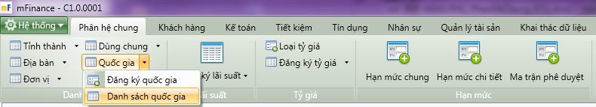

1. Cây thực đơn truy cập Danh sách Quốc gia

##### Thao tác thực hiện

* Giao diện

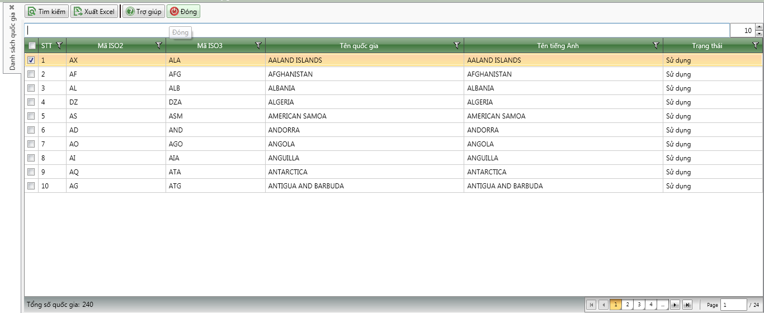

1. Danh sách Quốc gia

* Nhập thông tin

|  |  |  |
| --- | --- | --- |
| **STT** | **Tên trường** | **Diễn giải** |
|  | Ô tìm kiếm | * Nhập thông tin cần tìm kiếm và tìm kiếm theo dữ liệu được nhập |
|  | Danh sách Quốc gia | * Danh sách kết quả tìm kiếm được bao gồm các thông tin sau:   + Số thứ tự   + Mã quốc gia   + Mã quốc gia bằng chữ và số   + Tên quốc gia   + Tên tiếng anh   + Trạng thái |

##### Tìm kiếm

* : Bấm tìm kiểm để tìm kiếm quốc gia theo các thông tin tìm kiếm đã được nhập.